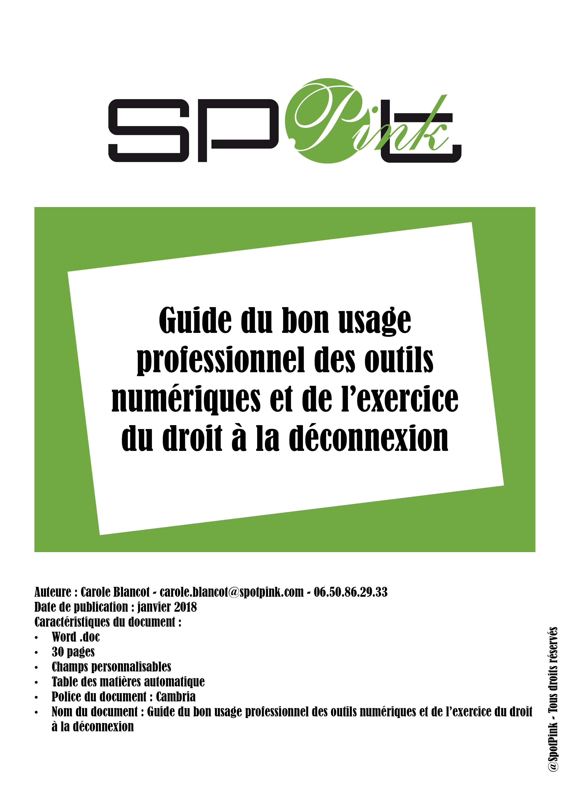
Guide du bon usage professionnel des outils numériques et de l’exercice du droit à la déconnexion

Section I. Préambule 4
Section II. Finalité du document 4
Section III. Terminologie 5
Section IV. Cadre l’égal 5
Section V. La transformation numérique et les dangers à éviter 6
Section 5.01 Les outils numériques ont modifié le monde du travail 6
Section 5.02 Les modalités d’exercice du droit à la déconnexion pour lutter contre l’hyperconnexion 6
Section 5.03 Le bon usage professionnel des outils numériques : usages conseillés 7
Section 5.04 Règles générales 7
(a) Le bon usage des outils numériques professionnels relève de la responsabilité de tous ! 7
(b) Responsabilité collective : 7
(c) Responsabilité des managers : 7
(d) Responsabilité individuelle : 8
Section 5.05 Appareils mobiles (personnels ou professionnels) 9
(a) Règles d’usage dans le respect des autres et de la clientèle 9
(b) Réglages utiles 9
Section 5.06 Messagerie électronique 9
(a) Règles générales 9
(b) Améliorer la nature des échanges 9
(c) Eviter le sentiment d’urgence et le stress 10
(d) Eviter les tensions 10
(e) Gérer le volume informationnel 10
(f) Se protéger contre les détournements de messagerie 10
(g) Envoyer des courriels 11
(h) Traiter les messages reçus 12
(i) Notifier son absence ou indisponibilité 12
Section 5.07 Réseaux sociaux 13
Section 5.08 Recommandations à l’attention des télétravailleurs 14
Section VI. Outils numériques : usages interdits 15
Section VII. Techniques et astuces pour faire évoluer ses pratiques et se conformer à l’accord [S’il existe]. 16
Section 7.01 Techniques de déconnexion 16
(a) Pourquoi ? 16
(b) Comment ? 16
Section 7.02 Exemples de techniques de relaxation 16
(a) Le palming 16
(b) L’application RespiRelax+ disponible dans l’App Store et Google Play 17
Section VIII. Exemples d’astuces, d’outils et d’applications pratiques pour se déconnecter 19
Section 8.01 Les outils de déconnexion pour Smartphones, ordinateurs et réseaux sociaux : 19
(a) Fonctionnalités utiles pour Smartphones et ordinateurs 19
(i) Mode « Ne pas déranger » 19
(ii) Mode « Notifications désactivées » 19
(iii) Mode « nuit » 20
(i) Mode « lumière jaune » 21
(iv) Mode avion 22
(b) L’application OFFTIME 22
Section 8.02 Extensions utiles à la messagerie électronique pour programmer l’envoi des e-mails, et mettre en pause sa messagerie 23
(a) L’extension SndLatr pour Gmail 23
(b) L’extension Boomerang pour Gmail : 24
Section IX. Bibliographie et liens utiles 26
Section X. Annexes : 28
Section 10.01 Exemples de questions à poser aux salariés lors de l’entretien professionnel 28
Section 10.02 Table des illustrations 29
Section 10.03 Identification de l’entreprise et du contact 30

Préambule
Le présent guide concourt à l’objectif de préserver la qualité de vie au travail des salariés de [nom de l’entreprise], sans perdre de vue d’une part, l’exigence de la satisfaction des clients de l’entreprise et d’autre part, les impacts de la transformation numérique sur les façons de travailler d’aujourd’hui.
Il est le fruit des échanges qui sont survenus à l’occasion de l’élaboration de l’accord d’entreprise [nom de l’accord d’entreprise, s’il existe], qui a été signé le [date de signature de l’accord d’entreprise].
Ce document a ensuite été structuré et formalisé par la direction des ressources humaines pour adopter les meilleures manières de communiquer ensemble à l’ère du numérique ainsi que pour préserver l’équilibre entre la vie professionnelle et la vie personnelle.
Ce support est susceptible d’évoluer au gré des échanges qu’il pourra susciter.

Finalité du document
Le présent guide constitue l’une des mesures de régulation des usages numériques professionnels listées dans l’accord d’entreprise [nom de l’accord d’entreprise, s’il existe].

Ce guide concerne tous les salariés de [nom de l’entreprise] puisqu’il s’applique non seulement à tous les salariés en possession d’outils numériques ou de TIC qui sont mis à leur disposition à des fins professionnelles pendant les heures de travail, mais aussi à tous les salariés pouvant être contactés via leurs outils numériques personnels.

Ce document vise à donner à chacun les règles du « savoir travailler ensemble en étant connectés ».
Il combine les bonnes pratiques en matière d’usage des outils numériques, mais aussi des exemples de techniques pour réussir à se déconnecter.
Il permet à chacun de se sentir pleinement responsable de la nature des relations numériques professionnelles dont il est partie prenante.

Le contenu du présent guide vise à atteindre les objectifs suivants :
- La maîtrise et le bon usage des outils numériques professionnels par le biais d’une utilisation raisonnable et régulée de ceux-ci. En effet, la bonne gestion des outils numériques permet une meilleure efficacité de travail et une meilleure qualité de vie au travail, en participant notamment de l’amélioration des conditions de travail.
- L’exercice du droit à la déconnexion.
- L’évolution de chacun dans un environnement de travail respectueux premièrement de la clientèle et de ses collègues, deuxièmement de l’équilibre entre vie privée et vie professionnelle, et troisièmement des durées minimales de repos et de congé prévues par les dispositions légales et conventionnelles.

Terminologie
Il y a lieu d’entendre par :
- Droit à la déconnexion : le droit pour le salarié de ne pas être sollicité ni connecté à un outil numérique personnel ou professionnel, pour un motif professionnel en dehors de ses heures de travail habituelles. Ce droit a pour objectif d’assurer le respect de la vie personnelle de tous les collaborateurs, ainsi que d’imposer le respect au repos quotidien et hebdomadaire.
- Outils numériques professionnels (ou TIC) : équipements informatiques et outils numériques physiques (ordinateurs, tablettes, Smartphones, réseaux filaires etc.), et outils technologiques dématérialisés (logiciels, connexion sans fil, messagerie électronique, Internet/extranet, etc.), permettant une connexion et une disponibilité à distance.
- Temps de travail : au sens de l’article L.3121-1 du Code du travail, temps pendant lequel « le salarié est à la disposition de l’employeur et se conforme à ses directives sans pouvoir vaquer librement à ses occupations personnelles ».
Ce temps comprend les heures normales de travail du salarié et les heures supplémentaires, à l’exclusion :
  - des temps de repos quotidien et hebdomadaire, des congés payés, des congés exceptionnels, des jours fériés et des jours de repos,
  - de toute période au titre de laquelle le contrat de travail est suspendu (telle que maladie, maternité, accident du travail, etc.),
  - des astreintes si elles existent.
- Bonne pratique professionnelle des outils numériques :
Il faut entendre par là des usages technologiques, qu’ils soient individuels ou collectifs, qui contribuent à l’efficacité sans engendrer de risque pour la sécurité et la santé physique ou psychologique des salariés.

Cadre l’égal
Faisant la suite du rapport Mettling remis le 25 mars 2015, la Loi travail dite Loi El Khomri (n°2016-1088 du 8 août 2016 relative au travail, à la modernisation du dialogue social et à la sécurisation des parcours professionnels) a fait entrer l’exercice d’un droit à la déconnexion dans le code du travail français.
Cette loi confirme l’obligation générale de sécurité incombant à l’employeur par les articles L. 4121-1 et L. 4121-2 du Code du travail par lesquels il est tenu d’évaluer les risques, y compris psychosociaux, et de prendre les mesures nécessaires pour assurer la sécurité et protéger la santé physique et mentale de ses salariés.
Cette obligation générale repose sur une approche globale de la prévention des risques professionnels.
De façon supplémentaire, les employeurs sont dorénavant tenus depuis le 1er janvier 2017 d’adopter de mesures visant à:
• assurer le respect des temps de repos et de congés,
• assurer l’équilibre entre vie professionnelle et vie personnelle,
• ainsi qu’à négocier un droit d’expression directe et collective des salariés notamment au moyen des outils numériques disponibles dans l’entreprise.

La transformation numérique et les dangers à éviter

Les outils numériques ont modifié le monde du travail
L’utilisation des TIC, de l’informatique, des appareils mobiles, de l’Internet et des médias sociaux fait désormais partie du quotidien des Français, que ce soit pour leurs besoins personnels ou pour des besoins professionnels.
La révolution numérique a introduit des changements dans la société et au sein des entreprises notamment en augmentant l’intensité et le rythme du travail, mais aussi en brouillant les frontières spatiales et temporelles entre travail et vie privée.
L’hyperconnexion représente un danger pour le salarié et l’entreprise car elle peut avoir un coût psychologique et financier. Dans certains cas, elle peut engendrer des troubles physiologiques (troubles du sommeil, de l’alimentation, du rythme cardiaque, douleurs musculaires…), et/ou du comportement (trouble de l’attention, de l’humeur, repli sur soi et diminution des interactions sociales…).
Par ailleurs, l’ère numérique a créé de nouvelles formes de dépendances chez certains individus (cyberdépendance, surinvestissement du travail parfois appelé « workaholisme »).
Or, la surcharge informationnelle, les interruptions fréquentes, la multiplication tant des outils utilisés que du nombre d’interlocuteurs ainsi que l’accélération du rythme de la communication avec la pression du temps, sont autant phénomènes susceptibles de produire du stress.

Si la vocation de l'entreprise n'est pas de protéger un individu contre les dangers de l’hyperconnexion en dehors de ses heures travaillées, l'employeur a une obligation générale d'assurer la sécurité et de protéger la santé physique et mentale des travailleurs dans le cadre de l’exercice de leur travail.
Or, apprendre à se déconnecter des outils numériques est un acte de prévention essentiel. Certains individus peuvent avoir besoin d'être formés ou accompagnés pour y parvenir. En effet, d’aucuns peuvent le vouloir sans le pouvoir, tandis que d’autres le pouvoir sans le vouloir. Optimiser son utilisation des outils numériques, dans et en dehors du contexte professionnel, est une nouvelle compétence à part entière.
Apprendre à faire face à l’obésité informationnelle, à traiter ses notifications, à gérer ses priorités et son emploi du temps mais aussi savoir se déconnecter, permettent à l’individu d’être plus serein et plus efficace dans l’exercice de son travail en améliorant le bien-être de manière non négligeable.

Les modalités d’exercice du droit à la déconnexion pour lutter contre l’hyperconnexion
Bon à savoir :
Faire l’exercice de mon droit à la déconnexion vise à me permettre de ne pas être contacté(e) pour un motif professionnel, y compris avec mes outils de communication personnels, en dehors de mes heures de travail habituelles.
Je suis encouragé(e) à ne pas me connecter aux outils numériques (ordinateurs, logiciels, téléphones portables…) pour un motif professionnel en dehors de mes heures de travail habituelles.
Je ne peux faire l’objet d’une sanction si je ne réponds pas à mes e-mails, messages ou appels téléphoniques professionnels en dehors de mes heures habituelles de travail.
Je ne suis pas tenu(e) de prendre connaissance des courriels qui me sont adressés sur ma messagerie professionnelle ni d’y répondre en dehors de mon temps de travail. Il en est de même pour les appels ou les messages téléphoniques professionnels.
Je prends bonne note qu’au sein de [nom de l’entreprise], il est possible uniquement de déroger à mon droit à la déconnexion dans les cas d’urgence ou exceptionnelles listées à l’article 3 de l’accord d’entreprise [nom de l’accord d’entreprise, s’il existe], qui a été signé le [date de signature de l’accord d’entreprise].
Ces cas d’urgences ou situations exceptionnelles étant :
- [à personnaliser selon le contexte de l’entreprise]
- une catastrophe ou un risque avéré de catastrophe survenant dans l’un des magasins / établissements de l’entreprise ;
- la survenue d’un imprévu de dernière minute nécessitant d’informer les collaborateurs (comme par exemple, l’annulation la veille d’un chantier ou d’une formation) ;
- et/ ou d’un incident grave avec un client qui serait de nature à mettre en péril l’organisation d’un magasin ou d’un chantier, ou bien de nuire à l’image ou à l’activité de [nom de l’entreprise].

Le bon usage professionnel des outils numériques : usages conseillés

Règles générales

Le bon usage des outils numériques professionnels relève de la responsabilité de tous !
Parce que le bon usage des outils numériques professionnels relève de la responsabilité de tous, la direction de l’entreprise se réserve le droit d’appliquer des sanctions en cas de non-respect des dispositions contenues dans l’accord d’entreprise signé le [date de signature de l’accord d’entreprise].

Responsabilité collective :
Les outils numériques professionnels sont utilisés pendant les heures habituelles de travail, pour les besoins de l’exercice de la fonction de chacun dans l’entreprise, et dans le respect de la plage de déconnexion dite « valable pour tous » (Cf. Section V.02).
L’utilisation des outils numériques pour des motifs professionnels en dehors des heures habituelles de travail doit nécessairement être justifié par la gravité, l’urgence et/ou l’importance du sujet en cause.
En conséquence, sauf en cas d’urgence ou de situation exceptionnelle, l’ensemble des acteurs de l’entreprise s’engage à respecter, pour soi et pour les autres, le principe d’une absence totale de sollicitation au cours des périodes de repos, de congé et de suspension de contrat de travail et de la plage de déconnexion dite « valable pour tous » (Cf. Section V.02).
L’abus de sollicitation au cours de la plage de déconnexion dite « valable pour tous » pourra être sanctionné.

Responsabilité des managers :
Parce que le respect des temps de repos et de congé permet un meilleur équilibre entre vie professionnelle et personnelle, et aussi de prévenir la survenue des risques dus à un usage inadapté, intensif ou risqué des outils numériques professionnels, le rôle des managers est essentiel.
Je veille à respecter le droit à la déconnexion, en adoptant des actions et comportements appropriés, et en faisant preuve d’exemplarité.
J’ai recours à l’appel téléphonique et/ou au SMS plutôt qu’à l’usage de la messagerie électronique si je dois contacter, en dehors de leurs heures de travail habituelles, les membres de mon équipe afin de traiter un cas d’urgence ou une situation exceptionnelle (le courriel ne constituant pas un canal de communication approprié dans ces cas de figure).
Je suis attentif / attentive aux pratiques numériques problématiques, ainsi qu’aux salariés manifestant des difficultés à l’égard des outils numériques.

Responsabilité individuelle :
Je prends bonne note de la recommandation de mon employeur de ne pas utiliser mes outils numériques personnels pour travailler en dehors de mon temps de travail.
Je respecte le droit à la déconnexion (pas de sollicitations numériques ni de réponse à celles-ci entre 20h et 7h tous les jours, ni le dimanche).
Je suis responsable du respect du secret professionnel et de la confidentialité des informations que je détiens, consulte ou utilise.
Je veille au respect de la confidentialité des informations en ma possession et je me conforme à la législation, qui protège notamment le droit de propriété intellectuelle, le droit à l’image etc.
Je suis vigilant(e) sur le risque de divulgation de ces informations dans le cadre d’utilisation d’outils personnels ou professionnels, dans des lieux autres que ceux de l’entreprise.
J’évalue et j’utilise, au cas par cas, le moyen le plus adapté pour communiquer (face à face, téléphone, réunion, messagerie instantanée, courriel, espaces collaboratifs numériques…).
Je limite les échanges avec l’ensemble du personnel sur les réseaux du grand public tels que Facebook, Twitter, etc.
J’intègre la mention suivante dans la signature de mes e-mails « Si vous recevez ce message en dehors de vos horaires habituels de travail, vous n’êtes pas tenu(e) d’y répondre immédiatement ».
J’active la fonction « gestion des messages en cas d’absence » pour notifier de son indisponibilité lors d’une période de congé ou d’absence prolongée et, je joins les coordonnées d’une personne en cas d’urgence (Cf. (i)).
Je suis encouragé(e) à m’abstenir de décrocher mon téléphone et/ou de consulter mes messages ou notifications pendant les réunions, les formations et les moments d’interaction avec la clientèle auxquels je participe.
J’ai conscience qu’aucune sanction ne sera prise à mon égard en cas d’indisponibilité de ma part pour répondre de façon instantanée à un appel ou un courriel lorsque je participe à une réunion, à une formation et lorsque je suis en rendez-vous avec la clientèle.

Appareils mobiles (personnels ou professionnels)

Règles d’usage dans le respect des autres et de la clientèle
Je respecte mes interlocuteurs en désactivant, a minima, les alertes sonores de mes appareils lorsque je participe à un échange oral avec mes collègues ou la clientèle.
Je m’assure, dans la mesure du possible, de désactiver tout type de notification pour prévenir les sources de distraction ou d’interruption lorsque je participe à une réunion, à une formation ou à un rendez-vous avec la clientèle.

Réglages utiles
Cf. Section VIII.

Messagerie électronique

Règles générales
Je favorise les échanges en face à face ou par téléphone plutôt que les échanges numériques.
Je m’interroge sur la pertinence du recours à l’e-mail car celui-ci n’est pas toujours le meilleur moyen de communication. En effet, l’entretien de face à face, la réunion, l’espace collaboratif, la messagerie instantanée ou encore le téléphone peuvent se révéler plus appropriés dans de nombreux cas.
L’utilisation de l’e-mail n’est pas appropriée dans le cadre :
- d’urgences majeures où l’usage du téléphone est préférable,
- de travail collaboratif,
- de transfert de documents se trouvant déjà dans une GED (gestion électronique de document),
- d’animation d’équipe,
- et lors d’une situation polémique ou conflictuelle où une communication directe qui associe le langage verbal et non-verbal favorise la résolution. Or, l’e-mail ne peut se substituer à une explication orale.

Améliorer la nature des échanges
Je m’identifie auprès de mes destinataires par l’insertion automatique d’une signature de fin d’e-mail comprenant mon prénom, mon nom, la fonction et mon numéro de téléphone.
Procédure d’ajout ou de modification d’une signature automatique dans Gmail :
Votre signature peut contenir jusqu'à 10 000 caractères.
- Ouvrez Gmail.
- En haut à droite, cliquez sur Paramètres Paramètres.
- Dans la section "Signature", ajoutez le texte voulu dans le champ correspondant. Si vous le souhaitez, vous pouvez mettre en forme votre message en y ajoutant une image ou en changeant le style du texte.
- Au bas de la page, cliquez sur Enregistrer les modifications.
Je personnalise l’échange en tenant compte de la personnalité de mon interlocuteur.
Je m’oblige à une rigueur formelle dans la rédaction de mes messages :
- je respecte les règles de politesse,
- je fais une présentation soignée.
Je ne cède pas à la tentation de l’instantanéité lorsque je traite les notifications qui me sont adressées.

Eviter le sentiment d’urgence et le stress
Je choisis le moment le plus opportun pour envoyer un message.
Je ne cède pas à la pression de l’urgence en prenant le temps de la réflexion avant d’envoyer des messages que je relis préalablement.
Je procède à l’envoi différé en cas de rédaction d’un e-mail en dehors des heures de travail habituelles.
Pour ce faire, j’installe l’extension Google « SndLatr » ou « Boomerang » pour programmer l’envoi de mes e-mails à des jours et heures de travail habituelles (cf. Section VIII.02 de ce document).
Je peux préciser la date à laquelle j’attends la réponse, mais je laisse le temps aux autres de répondre à mes messages.
Je souligne l’urgence d’un message, si nécessaire, en le mentionnant clairement à mon destinataire soit dans l’objet, soit dans le corps de l’e-mail, ou encore avec l’indicateur d’urgence de la messagerie (attention l’urgence ne doit pas devenir une habitude).

Eviter les tensions
Je suis vigilant(e) sur la mise en forme du contenu de mon message : je n’écris pas en majuscules, ni en gras, ni en rouge, ni en souligné (style agressif source de stress chez le récepteur).
Je n’envoie pas un message quand je suis en colère.
Je prends le temps de la réflexion avant de prendre part à un échange électronique si je présuppose un caractère conflictuel.
Je favorise le face à face ou le téléphone après 3 échanges électronique et/ou en cas de situation conflictuelle.

Gérer le volume informationnel
Je veille à ne pas communiquer un trop grand volume d’informations dans un même e-mail (idéalement 3 paragraphes maximum, et un seul sujet traité par e-mail).
Je n’abuse pas des pièces jointes que je nomme chacune avec un nom explicite et dont j’explicite leur intérêt à chacun des destinataires.
Je privilégie les solutions de travail collaboratif lorsque les pièces jointes sont trop volumineuses pour être adressées par e-mail.
Je limite le nombre de destinataires et je m’adresse uniquement aux personnes concernées par le message. En règle générale, je ne mets qu’un seul destinataire dans le champ « A » (« A l’attention de » ou « Pour action »).
Je compresse les images, je donne l’URL d’un document plutôt que d’insérer une pièce jointe, et j’évite autant que possible l’impression des e-mails afin de minimiser l’impact de la messagerie sur l’environnement.

Se protéger contre les détournements de messagerie
Terminologie :
Spam : message non sollicité envoyé dans un but publicitaire ou commercial.
Phishing : e-mails envoyés par des escrocs pour obtenir des infos personnelles.
Virus : programme destiné à attaquer le fonctionnement d’un système informatique.
Je signale au Service Info toute anomalie ou tout dysfonctionnement constaté (les messages électroniques sont soumis à un contrôle antiviral et à un filtrage anti-spam).
Je fais une sauvegarde régulière de mes données et e-mails pour me protéger de risques physiques (incendie, vol) et logiques (virus), en plaçant les documents et e-mails importants dans Google Drive.
Je pense à utiliser l’archivage et à maintenir une taille de boîte de messagerie acceptable.
J’évite d’installer ou de supprimer des logiciels, de copier ou d’installer des fichiers susceptibles de créer des risques de sécurité au sein de l’entreprise.
Je ne modifie pas les paramétrages de mon poste de travail ou des différents outils mis à ma disposition.
Je ne contourne pas les systèmes de sécurité mis en œuvre dans l’entreprise.

Lutter contre les spams :
- Je n’ouvre pas les liens proposés dans des messages douteux.
- Je ne réponds pas aux spam.
- Je supprime immédiatement tout spam.
Lutter contre le phishing :
- Je suis vigilant(e) lorsque l’expéditeur est inconnu ou inhabituel.
- Je ne clique jamais sur un hyperlien Web contenu dans un e-mail.
- Je me méfie quand je dois donner des renseignements confidentiels.
- Je ne communique jamais aucune donnée personnelle ni confidentielle pour [nom de l’entreprise] sans vérification préalable de l’identité de mon interlocuteur ni validation de la nécessité de l’opération.
Lutter contre les virus :
- Je prends garde aux pièces jointes attachées aux e-mails.
- Je n’ouvre pas les pièces jointes attachées à des messages douteux.

Envoyer des courriels
Je suis précis(e) dans ma communication afin de faciliter le traitement des e-mails par mon ou mes destinataire(s) :
- Un objet clair, court et précis comme par exemple « Pour J+3 Avis sur le document joint « Devis2018_client.pdf ».
- Un contenu indiquant clairement ce qui est attendu du destinataire et dans quel délai la réponse peut être apportée.
- Des pièces jointes explicitées.
Je mets en forme correctement mon message et je le relis avant de l’envoyer.
Je réponds aux messages après un temps de réflexion.
J’évite autant que possible d’envoyer des e-mails personnels avec ma messagerie professionnelle.
Je respecte le droit à la déconnexion. En dehors des heures habituellement travaillées, J’enregistre mes courriels et réponses comme des brouillons, ou bien je programme leur envoi en différé (Cf. Section VIII.02).
J’évite d’envoyer des e-mails utilisant les fonctions « Cc » et « Cci », et je m’adresse seulement à ceux qui sont concernés par mon message.

Traiter les messages reçus
Je prends le temps d’organiser la boîte de réception de ma messagerie électronique en utilisant les fonctions de classement thématique (catégorie, règle, niveau d’importance, etc.).
Je crée un repérage automatique des messages entrants (utilisation de filtres ou de couleurs selon que je suis destinataire, en copie, inclus(e) dans une liste de diffusion, etc.).
Je prends le temps d’archiver mes messages.
Procédure pour archiver un message :
- Ouvrez Gmail sur votre ordinateur.
- Ouvrez le message à archiver ou cochez la case affichée à gauche de celui-ci. Pour archiver plusieurs messages, cochez les cases correspondant à tous les messages concernés.
- En haut de la page, cliquez sur Archiver.
J’ouvre et je consulte ma messagerie électronique aux plages horaires dédiées, dans mon agenda, au traitement de mes courriels.
J’active ou je désactive les alertes sonores et visuelles d’arrivée de nouveaux messages selon la nature de mes activités professionnelles.

Procédure pour activer ou désactiver les notifications d’arrivée de nouveaux e-mails
Vous pouvez recevoir des notifications indiquant que vous avez reçu de nouveaux e-mails lorsque vous êtes connecté à Gmail dans Google Chrome, Firefox ou Safari.
Remarque : Si vous avez désactivé toutes les notifications de votre navigateur, aucune notification ne s'affiche.
- Ouvrez Gmail.
- En haut à droite, cliquez sur Paramètres Paramètres.
- Faites défiler l'écran jusqu'à la section "Notifications de bureau".
- Sélectionnez Notifications de nouveaux messages activées, Notifications des messages importants activées ou Notifications de nouveaux messages désactivées.
- Au bas de la page, cliquez sur Enregistrer les modifications.
Remarque : Si vous utilisez les catégories de la boîte de réception et que vous avez activé les notifications pour les nouveaux messages, vous recevez des notifications uniquement pour les messages associés à la catégorie "Principale". Si vous avez activé les notifications pour les messages importants, vous recevez des notifications pour tous les e-mails marqués comme importants.

Notifier son absence ou indisponibilité
J’active la fonction « gestion des messages en cas d’absence » quand je suis en congé, ce qui permet de notifier de mon indisponibilité à tout correspondant et l’orienter vers un collègue ayant accepté de répondre en cas d’urgence. Le message rédigé doit préciser la date de retour ainsi que la personne à joindre le cas échéant.
Procédure pour configurer une réponse automatique :
- Ouvrez Gmail sur votre ordinateur.
- En haut à droite, cliquez sur Paramètres Paramètres.
- Faites défiler la page jusqu'à la section "Réponse automatique".
- Sélectionnez Réponse automatique activée.
- Choisissez les dates de début et de fin, indiquez l'objet et saisissez le message.
- Cochez la case affichée sous votre message si vous souhaitez que la réponse automatique soit envoyée uniquement à vos contacts.
- Au bas de la page, cliquez sur Enregistrer les modifications.
Remarque : Si vous avez défini une signature Gmail, cette dernière s'affichera au bas de votre réponse automatique.
Exemple :
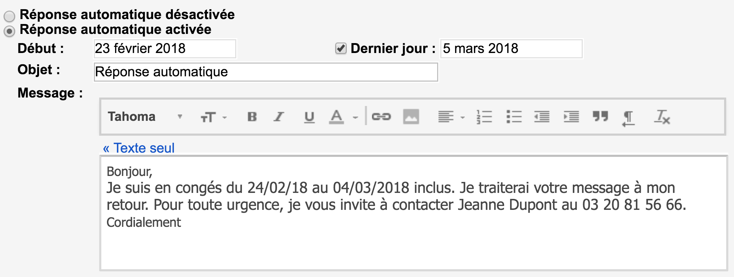
Figure 1: Fonctionnalité Gmail pour paramétrer l’envoi d’une réponse automatique en cas d’absence.
Votre réponse automatique s'activera à 0h00 à la date de début indiquée, et se désactivera à 23h59 à la date de fin sauf si vous l'arrêtez avant.

Je désactive le « gestionnaire d’absence du bureau » à mon retour.
Procédure pour désactiver une réponse automatique :
Lorsque votre réponse automatique est activée, une bannière s'affiche en haut de votre boîte de réception et indique l'objet de la réponse automatique.
Pour désactiver la réponse automatique, cliquez sur Arrêter maintenant.

Réseaux sociaux
Je respecte le droit à l’image des autres membres de l’entreprise, en ne publiant pas d’informations ou de photos sans leur consentement préalable.
Je garde à l’esprit que la réputation de l’entreprise [nom de l’entreprise] est un bien commun qui doit être préservé dans l’intérêt de tous.
Je limite ma consultation des réseaux sociaux du grand public (Facebook, Twitter, Linkedin) pendant mes heures de travail habituelles.
J’alerte l’un des interlocuteurs désignés pour le recueil des dysfonctionnements. Et, selon le cas auquel je fais face, je contacte :
- l’un des membres de la direction des Ressources Humaines et/ou du CHSCT pour signaler :
  - un usage anormal des outils numériques professionnels,
  - une difficulté personnelle éprouvée à l’égard des outils numériques,
  - une difficulté personnelle à faire l’exercice du droit à la déconnexion.
- l’un des membres de la direction de la communication pour le signalement d’une communication interne ou externe susceptible de nuire à la réputation de [nom de l’entreprise].

Recommandations à l’attention des télétravailleurs
Le télétravail peut contribuer au bien-être au travail et à bien vivre le travail en ce sens qu’il permet potentiellement une meilleure articulation de la vie personnelle et vie professionnelle, sous réserve de certaines conditions (un espace de travail adapté, des relations ajustées avec le manager, une organisation individuelle adéquate, la conservation du lien avec l’entreprise, des usages optimisés des TIC, la capacité à se déconnecter…).
- Respectez les horaires de travail et les temps de connexion et de déconnexion prévues s’y rapportant (Cf. accord d’entreprise relatif à l’aménagement du temps de travail des services centraux et au télétravail [s’il existe] », signé le [date de signature de cet accord d’entreprise] ou à défaut, Cf. charte de l’entreprise relative au télétravail].
- Préservez votre vie privée et/ou familiale en déconnectant vos appareils numériques professionnels dans la plage de déconnexion dite « valable pour tous ».
- Au cours d’une journée de télétravail, effectuez des pauses régulières (idéalement toutes les 2 heures et, a minima celles prévues au contrat de travail) pour :
- vous déconnecter des appareils numériques,
- détendre votre corps : ré-entraîner vos yeux à une vision de loin, faire de la marche ou toute autre activité physique utile pour délasser vos muscles,
- occuper votre esprit à d’autres activités intellectuelles ou manuelles que celles du travail,
- Après une session prolongée de travail sur écran, buvez beaucoup d’eau afin d’éviter à vos yeux de s’assécher.

Outils numériques : usages interdits
[Personnalisez selon la politique de l’entreprise]
Je n’utilise pas mes outils numériques au volant d’un véhicule dans le cadre de mes fonctions en situation de déplacement professionnel, conformément au code de la sécurité routière mais également afin de me prémunir contre les risques d’accidents routiers.
Je ne me sers pas d’un autre compte que de celui qui m’a été attribué pour accéder au système d’information de l’entreprise.
Je n’utilise pas ma messagerie personnelle pour envoyer des courriels professionnels.
Je ne me livre pas à une activité concurrente de celles de [nom de l’entreprise] ni à toute autre activité susceptible de lui causer préjudice.
Je ne parle jamais de [nom de l’entreprise] de manière erronée et trompeuse.
Je ne délègue pas à un tiers les droits d’utilisation qui me sont attribués.
Je ne me rends pas coupable d’acte de dénigrement ou de diffamation envers l’entreprise ou mes collègues sur Internet.
Je n’utilise pas les outils numériques pour des motifs prohibés par la loi comme par exemples des messages à caractère raciste ou sexiste.
Je ne participe pas à des échanges électroniques (publiques ou non) qui seraient de nature à porter atteinte à la réputation de l’entreprise ou à la mienne.

Techniques et astuces pour faire évoluer ses pratiques et se conformer à l’accord [S’il existe].

Techniques de déconnexion
Pourquoi et comment mobiliser la compétence « déconnexion » ?

Pourquoi ?
Mobiliser la compétence « déconnexion numérique » permet d’offrir à son corps et à son esprit le repos dont ils ont besoin.

Comment ?
Réaliser des pauses numériques vise à permettre de :
- Se relaxer, se délasser, divertir son esprit.
- Préserver sa vie personnelle/privée/familiale d’un envahissement par la sphère professionnelle.
- Ne pas dépasser ses limites.
- Créer une rupture avec les situations stressantes ou au contraire avec la monotonie des actions répétitives.
- Se recentrer sur soi en pratiquant des activités relaxantes ou gratifiantes qui permettront introspection, divertissement et/ou prise de recul.
Pour ce faire, il peut-être utile de pratiquer :
  - des activités physiques qui contribuent au bien-être en permettant une meilleure qualité de sommeil et de vie globale,
  - des loisirs (yoga, méditation, lecture, écoute de la musique ou de la radio, cuisine, exercices de relaxation respiratoire, etc.).

Exemples de techniques de relaxation

Le palming
Il existe des exercices de relaxation qui pourront vous être utiles en cas d’une longue exposition à un écran.
Si votre vision commence à devenir floue, que vous ressentez une tension au niveau des yeux, une baisse ou une fatigue de la vue ou encore que vos yeux vous semblent de plus en plus secs, il existe une méthode de relaxation (la méthode Bates de William Bates) pour qui a longtemps travaillé sur un écran.
Celle-ci s’appelle le “Palming“. Elle consiste à s’arrêter de regarder un écran pendant 5 minutes minimum (vous pouvez évidemment le faire plus longtemps, et idéalement entre 5 à 30 minutes par jour). Après cela, il vous suffit de frotter vos deux mains pour les chauffer et de placer ensuite vos paumes sur vos yeux fermés. Vous serez donc, le temps du palming, dans le noir complet, c’est-à-dire un noir relaxant et réparateur.
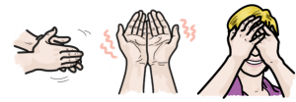
Figure 2 : Gestes de "Palming"
Crédit : ideo-gene.net
Au terme de ce moment de relaxation, veillez à enlever vos mains progressivement afin de réhabituer vos yeux à la lumière. Vous vous sentirez reposé(e), calme et totalement relaxé(e).

L’application RespiRelax+ disponible dans l’App Store et Google Play
Cela peut paraître paradoxal, mais parfois la technologie peut être utilisée à des fins de relaxation.
Les exercices de respiration sont également très efficaces et propices à la détente.
L’application gratuite RespiRelax+ a été créée en 2012 par les Thermes d’Allevard pour permettre de retrouver calme et détente en quelques minutes seulement.
La respiration, en dehors du fait de nous maintenir en vie, est un outil fabuleux pour faire baisser le stress, augmenter le niveau de bien-être, réduire l’anxiété…
Elle peut se télécharger dans l’App Store ou Google Play, et son utilisation est simple.
Le nombre de respirations par minute peut se régler selon l’état souhaité : « équilibre » (durée de l’inspiration égale à celle de l’expiration), « relaxant » (durée de l’expiration supérieure à celle de l’inspiration), « dynamisant » (dure de l’inspiration supérieure à celle de l’expiration). L’inspiration s’effectue au rythme auquel la bulle monte, et l’expiration s’effectue au rythme auquel elle descend.
La durée d’une séance peut se régler de 3 à 10 minutes.
Vous pouvez faire l’exercice « équilibre » en prévention, 3 fois par jour. L’exercice « relaxant » peut se faire avant un événement stressant, si vous vous sentez stressé(e) ou irritable, ou encore avant de vous endormir.
Pour faciliter l’endormissement, il faut débuter par une session de quelques minutes au rythme 5/5 (cycle de 5 secondes d’inspiration et de 5 secondes d’expiration, soit 6 cycles complets par minute), puis passer au rythme 3/3 pour activer l’endormissement.
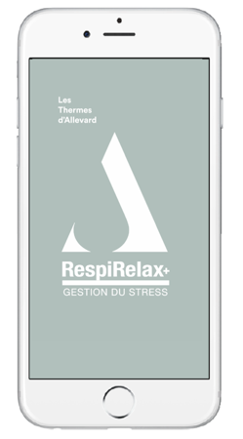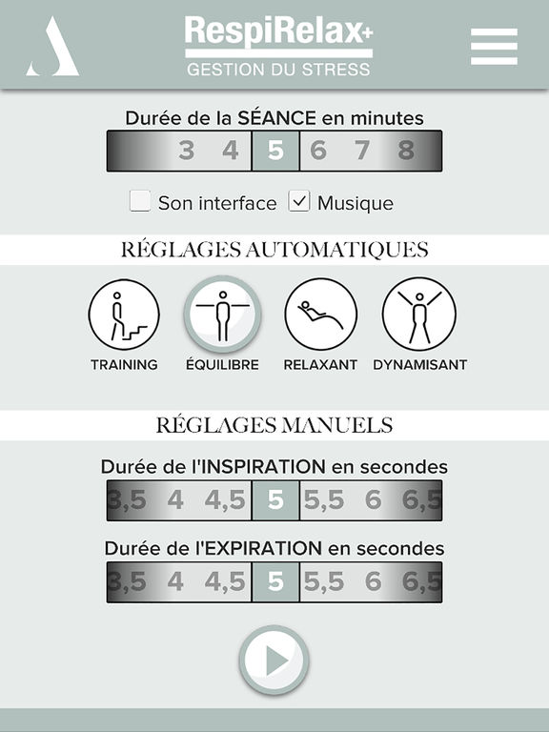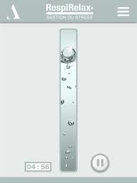
Figure 3 : Ecran de réglage d’une séance RespiRelax+

Exemples d’astuces, d’outils et d’applications pratiques pour se déconnecter

Les outils de déconnexion pour Smartphones, ordinateurs et réseaux sociaux :

Fonctionnalités utiles pour Smartphones et ordinateurs

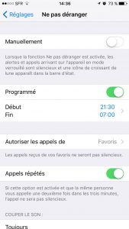
Mode « Ne pas déranger »
Un mode “Ne pas déranger” est nativement disponible dans les réglages de votre appareil. Cette fonction permet de désactiver toute notification, et de ne recevoir que les appels des personnes que vous aurez sélectionnées en cliquant sur “Autoriser les appels de”.
Vous aurez le choix entre “Tout le monde”, “Personne”, “Favoris”, ou “Tous les contacts”.
Votre téléphone enregistre les appels manqués mais reste silencieux durant la durée programmée.
Vous pouvez choisir l’heure de début et de fin de ce mode. Si vous voulez que celui-ci fonctionne, n’oubliez pas ne cliquer sur “Toujours” dans la partie “Couper le son”. Cette fonctionnalité permet par exemple de faire une pause, le temps d’un repas, d’une réunion ou d’un rendez-vous avec la clientèle.
Figure 4 : Ecran d'iPhone de paramétrage du mode "Ne pas déranger"

Mode « Notifications désactivées »
Cette fonction peut être utile pour ne pas se laisser distraire par les notifications d’arrivée de nouveaux messages (applications et messageries électroniques). Les alertes sonores et visuelles (pastilles et aperçus) peuvent être désactivées en décochant les cases sélectionnées en vert dans l’exemple ci-dessous).
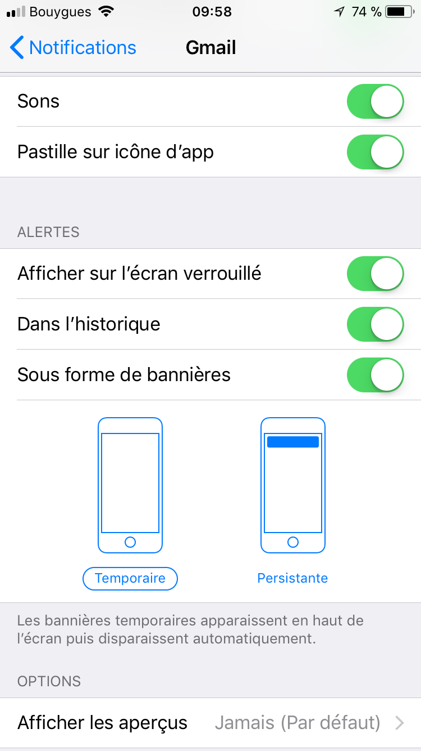
Figure 5: Ecran d’iPhone pour désactiver les notifications.

Mode « nuit »
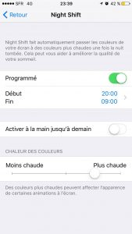
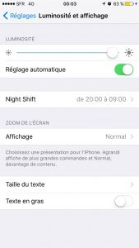
Programmer le « mode nuit » sur vos appareils permet de disposer d’une luminosité plus faible et d’une couleur d’écran plus jaune (afin de limiter les effets néfastes de la lumière bleue).
Figure 6 : Ecran d'iPhone pour programmer le "mode nuit"
Figure 7 : Ecran d'iPhone pour régler la luminosité
Dans l’icône “réglages” de l’iPhone, cliquez sur “Luminosité et affichage” et activez le mode “Night Shift” (c’est-à-dire un « mode nuit » où la lumière agresse moins les yeux). Programmez-le aux heures souhaitées.
Dans l’exemple ci-contre, ce mode débute à 20h00 pour habituer petit à petit l’œil à la nuit tombante et, se termine à 9h00 du matin afin de limiter l’éblouissement dès le matin. Dans l’intervalle, la luminosité de votre appareil sera jaunie.
Pour programmer l’intensité du jaune de l’écran, glissez le petit bouton en bas de l’image vers les couleurs moins ou moins chaudes et choisissez la luminosité qui vous convient le mieux.

Ce type d’application est disponible pour tout Smartphone et tablette depuis la plateforme de téléchargement d’applications en ligne. Il suffit de taper dans le moteur de recherche “Filtre lumière bleue”.

Mode « lumière jaune »
Il existe également le logiciel F.lux pour les ordinateurs Mac (disponible dans l’Apple Store (7,99€) et en téléchargement gratuit pour PC, qui permet notamment de jaunir l’écran. A l’ouverture du logiciel, l’heure de la programmation et l’intensité du jaune peuvent se régler.
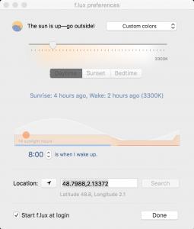
Figure 8 : Fonctionnalités de réglages de la lumière jaune dans F.lux
Ci-dessous la différence entre un ordinateur équipé de F.lux et un autre ordinateur non équipé.
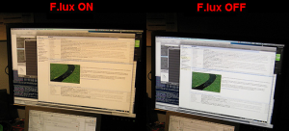
Figure 9 : Différence entre un écran d'ordinateur équipé de F.lux et un autre
Crédit : techcrewsaders.com
Cette lumière jaunie permet à vos yeux de ne pas être agressés par les HEV (lumières bleues) qui ont des effets nuisibles pour les yeux et, sont responsables tant des troubles du sommeil que de la fatigue oculaire. Si vous le préférez, des lunettes de repos anti lumière bleue sont à présent disponibles à la vente.

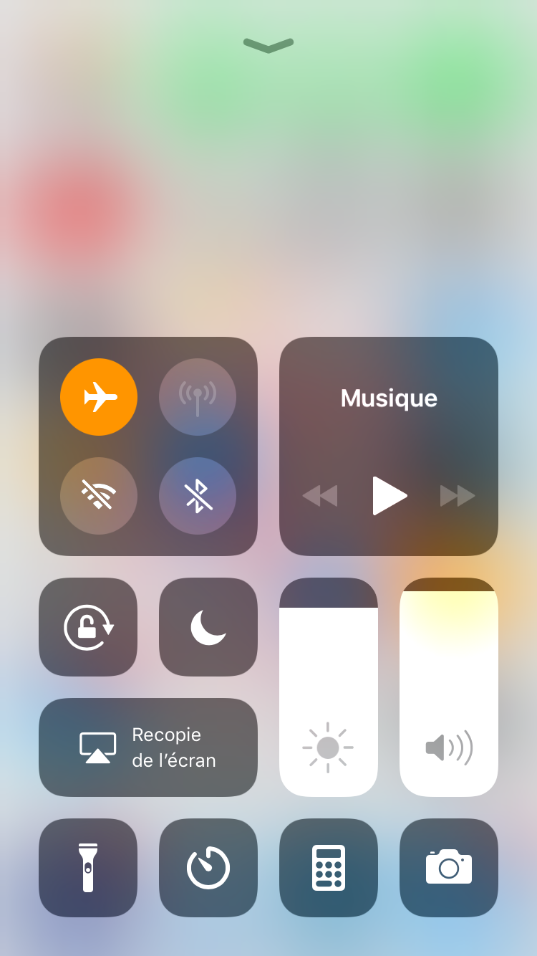
Mode avion
Ce mode (ci-contre) permet de désactiver toutes les fonctions de votre téléphone portable y compris les ondes électromagnétiques que celui-ci dégage. Il est une alternative à l’extinction de l’appareil. Obligatoire dans certains espaces publiques (salles d’attente, services médicaux, avions…), il est recommandé pour préserver la qualité de vos nuits dans l’hypothèse où votre Smartphone se situerait dans votre chambre à coucher.

L’application OFFTIME
OFFTIME, disponible dans l’Apple Store (3,49€) ou Google Play (gratuit), est une application qui permet de permet de surveiller et personnaliser votre connectivité. Grace à elle, vous pourrez planifier des plages de déconnexion durant lesquelles vous ne serez pas sollicité(e), distrait(e), interrompu(e) par les appels ou les notifications.
Figure 10 : Ecran de panneau de contrôle des réglages d'un iPhone

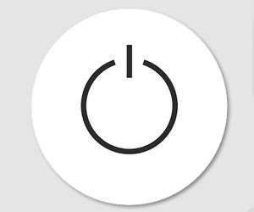
Figure 11 : Logo OFFTIME
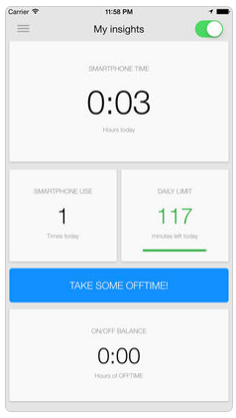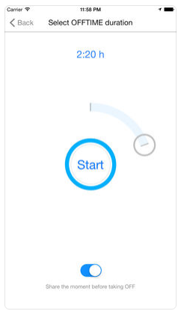
Figure 12 : Menu de l'application OFFTIME

Extensions utiles à la messagerie électronique pour programmer l’envoi des e-mails, et mettre en pause sa messagerie

L’extension SndLatr pour Gmail
L’extension SndLatr (en langue anglaise) est simple à utiliser dès lors que le format de date et le système d'heures AM (matin) et PM (après-midi) est bien intégré.
SndLatr est une extension pour navigateur Internet (Firefox et Chrome) qui permet de programmer l’envoi ultérieur d’e-mails.
Elle s'installe en seulement quelques clics. Il suffit de vous rendre directement sur le site Web de SndLatr, ou dans la boutique des extensions de Chrome. Pensez à redémarrer votre boite de réception Gmail pour pouvoir faire fonctionner l'extension après son installation.
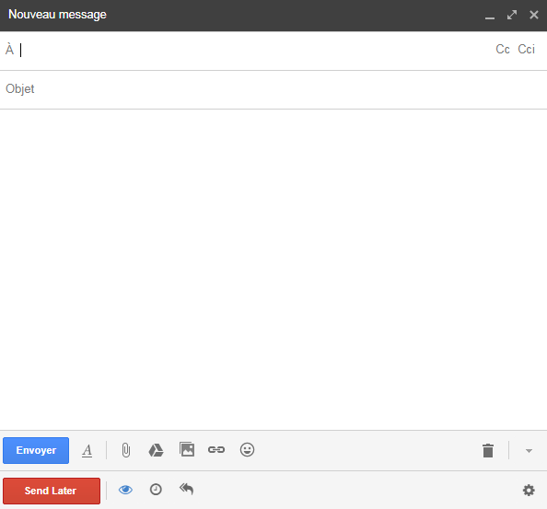
Figure 13: L’option « Send Later » située en dessous du bouton « Envoyer » permet de programmer l’envoi d’un courriel à la date et à l’heure souhaitées.
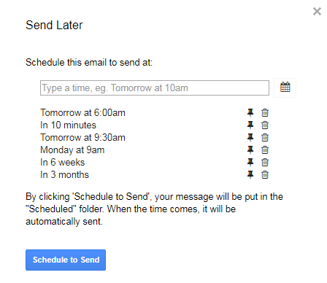
Figure 14: menu Send Later pour programmer l'envoi d’un e-mail.

L’extension Boomerang pour Gmail :
Cette extension Google est une alternative à la précédence pour programmer l’envoi en différé d’e-mails. Elle permet également de mettre sa messagerie en pause et d’en avertir éventuellement ses émetteurs grâce à l’option de réponse automatique (et personnalisable).
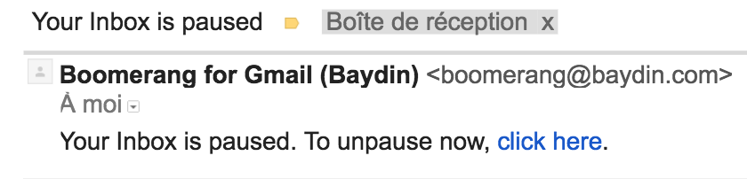
Figure 15: Fonctionnalité 1/2 Boomerang pour supprimer le mode pause de la messagerie Gmail.
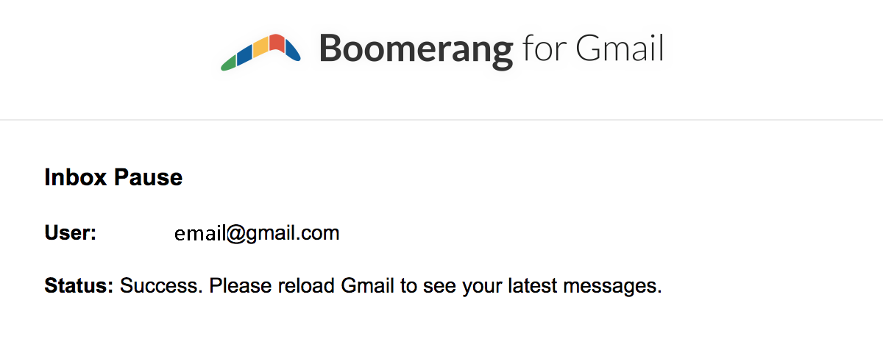
Figure 16: Fonctionnalité 2/2 Boomerang pour supprimer le mode pause de la messagerie Gmail.
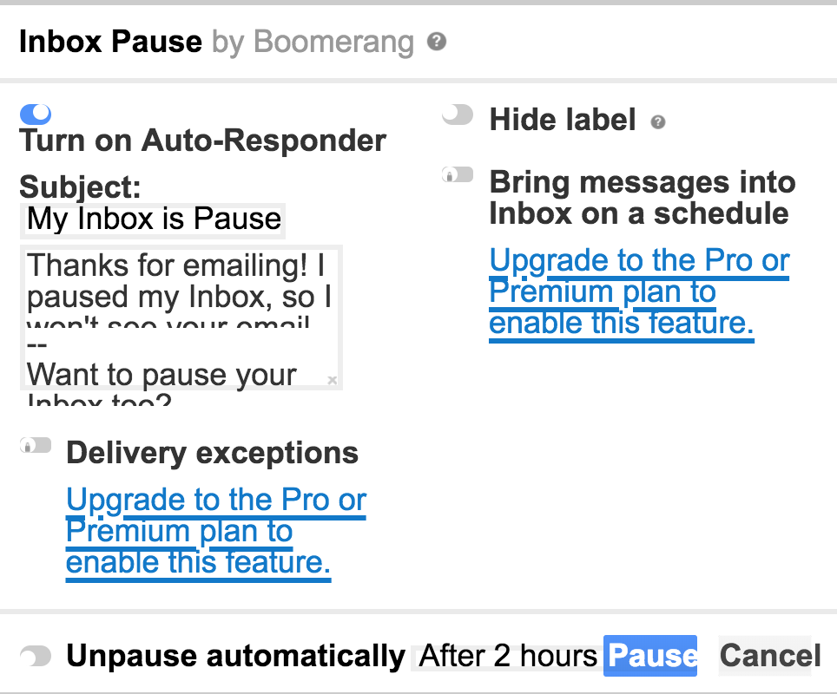
Figure 17: Fonctionnalité Boomerang pour notifier les émetteurs de la mise en pause de la messagerie Gmail (avec l’option facultative d’envoi d’un message automatique, activée dans l’exemple ci-dessus).
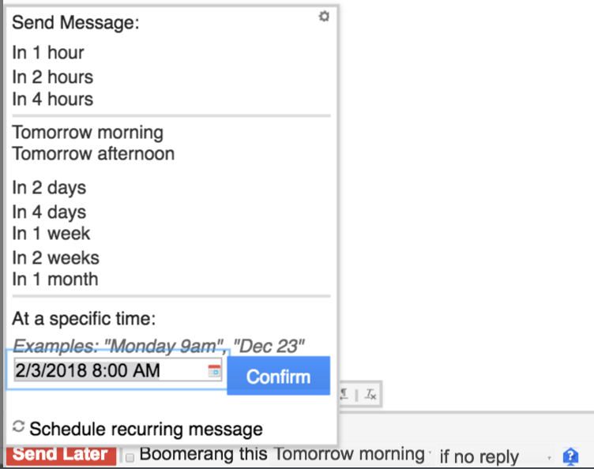
Figure 18: Fonctionnalité Boomerang pour programmer l’envoi d’un e-mail en différé (à la date et à l’heure souhaitée).

Bibliographie et liens utiles
- Télécharger l'Accord National Interprofessionnel (ANI) sur la Qualité de Vie au Travail du 19 juin 2013 http://ow.ly/EM1p30hRuPc
- Stress au travail. Effets sur la santé - Risques - INRS http://ow.ly/ubgV30hVemo
- Télécharger le guide : 10 Questions sur la QVT http://ow.ly/uVTR30hUR8f
- Comment favoriser le bien-être au travail http://ow.ly/VYYC30hRgW0
- Brod, Craig. Technostress: The Human Cost of the Computer Revolution, Reading, Mass: Addison Weslety, 1984).
- Dr. Greenfield’s Book: Virtual Addiction – The Center for Internet and Technology Addiction http://ow.ly/kLYY30giYLF
- Le télétravail : levier de bien-être et de performance - Périodique d’information trimestriel - ARACT Nord-Pas de Calais (Numéro 47 Février 2014) http://ow.ly/Q8M330hURbO
- Les salariés face au choc digital http://ow.ly/q4pm30fiMBv
- Le droit à la déconnexion: une nouveauté dans le code du travail http://bit.ly/1TCcQlp
- Droit à la déconnexion : définition et mode d’emploi. Les e-mails sur le banc des accusés ? http://ow.ly/TXTJ30gf6hz
- Demain tous déconnectés ? http://ow.ly/WZl2r
- Les “maladies” numériques ou comment les médecins s’inquiètent des effets pervers des technologies http://ow.ly/dCXz30cQAaE
- Le droit à la déconnexion : plus une affaire de sensibilisation que de technologie (enquête) http://ow.ly/rSae30gpfb9
- Qui sera responsable des “maladies de la connexion” ? http://ow.ly/XCIox
- Pourquoi les cadres n’arrivent-ils pas à déconnecter du travail ? http://ow.ly/lGWh30ftgdP
- Du besoin de déconnecter – Libération http://ow.ly/R71630gf2Fr
- Les cadres français consultent trop leurs emails. Ils devraient se détendre – ZDNet http://ow.ly/PDXA30bUb6Y
- Moodwork - Une solution digitale innovante pour le bien-être au travail http://ow.ly/zFaN30hUSVc
- Activité physique : contextes et effets sur la santé, Inserm, mars 2008 http://ow.ly/UzhR30hVal1
- DRH Comment concilier transformation numérique et QVT tout en négociant un droit à la déconnexion ? http://ow.ly/2Rbi30gpbJp
- Infographie et résultats de l’étude de SpotPink sur la prévalence du ‘FoMO’ et le ‘SME’ en France http://ow.ly/4g7230gf60Y
- [Quiz de connaissances corrigé] Le travail, c’est la santé… mentale !? http://ow.ly/62xz30ak7xY
- Télécharger la présentation “Détox. digitale – prenez soin de votre cerveau !”
- Intervention au sein du département de l’Isère : Etude de cas: optimisation de l’usage de l’e-mail et droit à la déconnexion http://ow.ly/8BrC308bibm
- Intervention au sein d’Europ Assistance (support à télécharger) : http://ow.ly/VIJr308biOJ
- 6 solutions pour se désintoxiquer de ses e-mails et faire l’exercice du droit à la déconnexion http://ow.ly/NYn8308ibPb
- 15 bonnes raisons de ne pas parler de Bonheur Au Travail http://ow.ly/YLY530hRxoH
- Bien-être au travail - définition du glossaire http://ow.ly/B5qB30hURif
- Télécharger l’application RespiRelax+ 4+ (Stress, détente et relaxation) par Les Thermes d'Allevard :
  - Dans l’App Store : https://itunes.apple.com/fr/app/respirelax/id515900420?mt=8
  - Dans Google Play : https://play.google.com/store/apps/details?id=com.thermesallevard.respi_relax&hl=fr

Annexes :

Exemples de questions à poser aux salariés lors de l’entretien professionnel
Les questions ci-dessous visent à découvrir (qualitativement et quantitativement) si les salariés de [nom de l’entreprise] parviennent à effectuer une déconnexion quotidienne/hebdomadaire réussie et à mettre en application des bons usages des outils numériques professionnels.
- Dans quelle mesure estimez-vous appliquer les bons usages des outils numériques professionnels ?
Parfaitement / Moyennement / Aucunement / Je ne sais pas
- Vous est-il arrivé d’être sollicité(e), numériquement ou non, en dehors de vos heures habituelles de travail ?
Jamais / Parfois / Souvent / Toujours
- Vous arrive-t-il de ressentir le besoin impérieux de vous déconnecter de vos outils numériques professionnels ?
Jamais / Parfois / Souvent
- Estimez-vous que votre manager a conscience de votre éventuel besoin de vous déconnecter ?
Oui / Non / Je ne sais pas / Non concerné(e)
- Parvenez-vous à vous déconnecter de vos outils numériques professionnels en dehors de vos heures de travail habituelles ?
Jamais / Parfois / Souvent / Toujours
- Votre manager respecte-t-il votre droit à la déconnexion ?
Jamais / Parfois / Souvent / Toujours
- Souhaiteriez-vous bénéficier de conseils ou d’un accompagnement pour réussir à faire l’exercice de votre droit à la déconnexion ?
Oui / Peut-être / Non / Je ne sais pas

Table des illustrations
Figure 1: Fonctionnalité Gmail pour paramétrer l’envoi d’une réponse automatique en cas d’absence. 13
Figure 2 : Gestes de "Palming" 17
Figure 3 : Ecran de réglage d’une séance RespiRelax+ 18
Figure 4 : Ecran d'iPhone de paramétrage du mode "Ne pas déranger" 19
Figure 5: Ecran d’iPhone pour désactiver les notifications. 20
Figure 6 : Ecran d'iPhone pour programmer le "mode nuit" 20
Figure 7 : Ecran d'iPhone pour régler la luminosité 20
Figure 8 : Fonctionnalités de réglages de la lumière jaune dans F.lux 21
Figure 9 : Différence entre un écran d'ordinateur équipé de F.lux et un autre 21
Figure 11 : Logo OFFTIME 22
Figure 12 : Menu de l'application OFFTIME 22
Figure 10 : Ecran de panneau de contrôle des réglages d'un iPhone 22
Figure 13: L’option « Send Later » située en dessous du bouton « Envoyer » permet de programmer l’envoi d’un courriel à la date et à l’heure souhaitées. 23
Figure 14: menu Send Later pour programmer l'envoi d’un e-mail. 24
Figure 15: Fonctionnalité 1/2 Boomerang pour supprimer le mode pause de la messagerie Gmail. 24
Figure 16: Fonctionnalité 2/2 Boomerang pour supprimer le mode pause de la messagerie Gmail. 24
Figure 17: Fonctionnalité Boomerang pour notifier les émetteurs de la mise en pause de la messagerie Gmail (avec l’option facultative d’envoi d’un message automatique, activée dans l’exemple ci-dessus). 25
Figure 18: Fonctionnalité Boomerang pour programmer l’envoi d’un e-mail en différé (à la date et à l’heure souhaitée). 25

Identification de l’entreprise et du contact
[Nom de l’entreprise]
[Adresse de l’entreprise]
[Code postal et ville de l’entreprise]
[Site Internet de l’entreprise]
[Identité de la personne à contacter]
[Coordonnées de la personne à contacter]

TIC : Technologies de l’Information et de la Communication

